Тема: Патріотична поема «Мойсей» - високохудожня перлина української літератури, найвище досягнення І. Франка.
Мета уроку:
Освітня (розвиток предметних компетентностей): розкрити здобувачам/здобувачкам освіти історію написання твору і прологу до поеми, з’ясувати, яке значення має в літературі та житті; висвітлити паралель між єврейським та українськими народами через ефективний медіаформат - літкаст (на мобільному застосунку Litcom); показати хто з письменників і діячів мистецтва звертався до образу Мойсея; навчити школярів та школярок визначати тему, жанр, композицію твору; розкрити проблематику поеми.
Розвиваюча: розвивати навички роботи з поемою, удосконалювати роботу над розкриттям ідейно-художнього змісту, розвивати креативність здобувачів/ здобувачок освіти, критичне мислення, спостережливість, увагу, вміння висловлювати та аргументувати власні думки; готувати повідомлення за допомогою додаткових джерел інформації, а саме на мобільному застосунку Litcom, пояснювати біблійну основу поеми.
Виховна: виховувати у здобувачів/здобувачок освіти почуття патріотизму та відповідальності за власну долю та долю рідного народу, людську гідність та національну свідомість; формувати високі моральні цінності; збудити у школярів/ школярок бажання працювати з додатковою літературою.
Розвиток ключових компетентностей:
- Уміння навчатися впродовж життя: навички пізнавальної діяльності та критичного мислення;
- Комунікаційна: навички роботи в групі; спілкування в колективі та толерантне ставлення до думок і почуттів оточення; участь у дискусії щодо порушених проблем;
- Інформаційна: навички систематизування отриманої інформації та самостійного її здобуття; навички роботи з книгою;
- Загальнокультурна: естетичний смак та зацікавленість читанням, світогляд; висловлення суджень про те, як виховувати в собі риси відповідальності, мужності; як спрогнозувати можливі наслідки діяльності;
- Громадянська: висловлення власної позиції щодо ролі провідника нації в долі народу та роздуми про майбутнє, усвідомлення ролі кожного в історичному процесі, здатності брати на себе відповідальність за Батьківщину в її складні періоди.
Очікування: здобувачі/здобувачки освіти вміють розкривати зміст і духовне багатство поеми, пояснювати біблійну основу сюжету, з’ясовувати композиційне та ідейне значення прологу як духовного заповіту українському народу, чути (слухати) медіаформати: користуючись подкастами на мобільному застосунку Litcom, вміти проводити паралель між єврейським і українським народами. Учні/учениці здатні досліджувати, як трактували його (Мойсея) художники і скульптори, порівнювати образи Мойсея (біблійного, героя твору та самого автора, у творах мистецтва). Здатні застосовувати критичне мислення при виконанні вправи «Успішний режисер», складання «візитівки» поеми; мати бажання залишити гідний «слід на Землі».
Тип уроку: вивчення нового матеріалу.
Форма уроку: урок пошуку істини.
Методи та прийоми: біоадекватні технології, вправи «Квітка самопізнання», «Термометр настрою», проблемні питання, інтерактивна вправа «Мозковий штурм», перегляд уривків мультиплікаційного фільму «Принц Єгипту», літературний словник , розповідь педагогині/педагога з презентацією, інтерактивна вправа «Мікрофон», прослуховування подкастів на мобільному застосунку Litcom, вправа «Успішний режисер», складання «візитівки» поеми, складання порівняльної таблиці, інтерактивні вправи «Дерево пізнання», «Слід на Землі».
Форми роботи: фронтальна, індивідуальна.
Унаочнення і ТЗН: текст поеми «Мойсей», Біблія, презентація уроку, зображення скульптури «Мойсей» Мікеланджело, зображення Мойсея на полотнах художників, портрет письменника, ноутбук, смартфони учнів/учениць, мобільний застосунок Litcom, аркуші із завданнями (додатки 1,2,3), мультимедійний екран.
Міжпредметні та міжмистецькі зв’язки: історія України, християнська етика, художня культура, географія, світова література
Основні терміни та поняття: епос, лірика, драма, філософська поема., терцини.
Епіграф: Все, що мав у житті, він віддав для одної ідеї,
І горів, і яснів, і страждав, і трудився для неї. (І. Франко).
Перебіг уроку
І. Організаційний момент.

ІІ. Мотивація до навчання в зоні комфортного мислення
- Вправа «Квітка самопізнання» (слайд 1). Слово вчительки/вчителя.
Дорогі мої десятикласники, сьогоднішнє заняття відбудеться у незвичній формі, ви зможете пізнати себе, як мудрець, пророк, апостол.
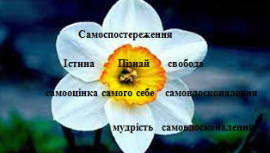
Один давньогрецький мудрець на ім’я Фалес залишив нам чудове висловлювання: «Пізнай самого себе». Спробуйте відчути себе мудрецем. Як ви гадаєте, які якості вам необхідно в собі пробудити, щоб стати мудрецем? (відповіді). Мудрець нічого не робить, не говорить, не подумавши; відчуває себе у гармонії зі світом. Він постійно розмірковує над важливими питаннями. Його думки і слова мудрі, красиві, правдиві, високі. Кожне його слово говориться на віки. Та найголовніша увага мудреця – це самопізнання.
Уявіть, що ви знаходитесь на луці. Відчуйте аромати і кольори цього лугу. Чи багато на ньому квітів? Яких? Роздивіться їх, доторкніться, вдихніть їх запах… Але вам потрібна лише одна квітка – квітка нарциса. І вона є на цім луці. Підійдіть до неї. Якого вона кольору? Пошліть йому свою любов, адже за допомогою цього образу ви спробуєте пізнати себе, свою істинну натуру. Подумки запишіть на серцевині вашої квітки самопізнання відому філософську фразу древніх мудреців «Пізнай самого себе».
З античних часів до нас дійшов міф про прекрасного юнака Нарциса, який побачив своє відображення у воді та закохався у самого себе. Після його смерті боги перетворили його на квітку. Але ваш чудовий нарцис, квітка самопізнання, у воді милується не зовнішністю, а пізнає свою справжню сутність, споглядає єдину красу та істину, зустрічається з Вічним.
У квітки самопізнання є три верхні і три нижні пелюстки. Нехай три верхні пелюстки нарциса стануть для вас образом шляху людини до самопізнання. Подумки підпишіть пелюстки квітки: «самоспостереження», «самооцінка», «самовдосконалення». Спочатку людина спостерігає за своїм внутрішнім світом (самоспостереження), потім робить оцінку – що подобається в собі, а що не подобається (самооцінка), і на основі цієї оцінки народжується прагнення стати кращим (самовдосконалення).
Життя людини – це постійне самопізнання, самовдосконалення. Тільки пізнавши себе, людина може знати свої можливості, мати впевненість у своїх здібностях, визначати своє місце в суспільстві і принести йому найбільшу користь.
Я хочу, щоб ви отримали від уроку не тільки позитивний настрій, знання, а й пізнали велич нашого (українського) народу.
ІІІ. Оголошення теми й мети уроку (слайд 2).
На уроці ми розглянемо патріотичну поему «Мойсей» - найвище досягнення І. Франка. Її по праву можна вважати лебединою піснею автора. Дослідимо твір, який не втрачає актуальності сьогодні, хоч написаний майже сто років тому. У свій час твір був високо оцінений критиками. Та сьогодні є високохудожньою перлиною української літератури.
Сьогодні ми крок за кроком, пройшовши усі етапи, як безсмертний Мойсей, спробуємо досягти мети уроку.
- Вправа «Термометр настрою» (додаток 1, слайд 3).
Завдання: позначте, які відчуття ви відчули (пережили) після прочитання поеми «Мойсей» І. Франка.
ІV. Актуалізація опорних знань.
- Проблемні питання (слайд 4).
- Чи актуальною є поема «Мойсей» сьогодні?
- Чи є українці сьогодні єдиною, могутньою нацією, як про це мріяв Франко? Думаю, що в кінці нашого заняття ви з упевненістю знайдете відповіді на ці запитання.
V. Сприйняття й засвоєння навчального матеріалу.
3. Розповідь учительки/вчителя про історію написання поеми «Мойсей» І. Франка (слайд 5,6).
Хочу вам розповісти про історію написання поеми. Задум про написання «Мойсея» І. Франко виношував понад 20 років. У 1904 р. письменник побував у Римі, де був зачарований величчю та грандіозністю скульптури Мойсея, роботи Мікіланджело Буонарроті, що була створена на початку 16 століття. Згадує дочка Франка, Ганна: «Він довго вдивлявся в ту горду постать, в це розумне суворе лице, високе, натхненне чоло під кучерями волосся, що, немов два роги, стриміло вгору. Тато з поїздки привіз альбоми з малюнками визначних малярів і інші пам'ятки, а також образ із статуї Мойсея. Цей образ зараз же повісив у себе в спальні над ліжком». Висота мармурової скульптури 235 сантиметрів. Погляд Мойсея звернений ліворуч. Права рука Пророка спирається на скрижалі, а ліва перебирає пасма довгої бороди. Характерною особливістю є наявність рогів. Дослідники пояснюють це тим, що Мойсей зійшов на гору і отримав від Бога нові скрижалі. Коли він повертався, лице його світилося, бо на нього пала слава Божа. Це німб, який художники зображують навколо голів святих. Мікеланджело зобразив Мойсея з рогами. Це пов’язано з тим, що єврейське слово «каран» − «світиться», перекладено як «керен» − «роги». Це пояснюється тим, що в єврейському письмі немає голосних.
- Розповідь учительки/вчителя про біблійну основу твору з переглядом уривків мультиплікаційного фільму «Принц Єгипту» . https://www.youtube.com/watch?v=8959Kxe-uVE (слайд 7).
То хто ж такий Мойсей? І якою була його доля. Пропоную переглянути фрагменти з мультиплікаційного фільму «Принц Єгипту» про образ великого Пророка.
За біблійною оповіддю Мойсей народився рабом у Єгипті, щоб число євреїв не збільшилося, фараон наказав вбивати немовлят чоловічої статті. Для порятунку новонародженого сина, мати Мойсея, залишила його в кошику в очереті, де хлопчика знайшла дочка фараона і взяла на виховання. Назвала Мойсеєм, що означає витягнутий з води. Якось Мойсей побачив як наглядач бив раба єврея. Мойсей убив наглядача, а сам утік з Єгипту. Згодом він одружився і став пасти овець біля гори Хорив. Одного дня сорокарічний Мойсей пас отару і до нього з’явився Ангел Господній - полум’я вогню з посеред тернового куща. Який не згорав у полум’я. Цей кущ став називатися Неопалима Купина. Господь велів Мойсеєві повернутися в Єгипет і вивезти євреїв. Тільки після 10 кар, які Бог послав на Єгипет, фараон дозволив Мойсеєві вивести євреїв із неволі. Не просто це було зробити, бо фараон не хотів відпускати рабів. Але врешті-решт ізраїльтяни вирушили в дорогу. Бог через Мойсея вершив дива. Води Червоного моря розтупилися, пропустивши євреїв і потопивши військо фараона. Посилав манну з неба і воду з каміння. Подарував кам’яні скрижалі, на яких виписав закони для людей. Мойсей став справжнім вождем ізраїльського народу. Євреї ще довго мандрували по пустелі, перш ніж дістатися до кордонів, обіцяної їм Богом землі. Шлях був довгий і народ зневірився. Мойсей піднявся на гору Нево, щоб молитися, там Бог показав йому землі Палестини, у які увійшов народ та не ввійшов туди їхній вождь. У 120 років помер пророк Мойсей на горі Нево.
- Прослуховування подкасту Олександри Пашкіної про поему «Мойсей» Івана Франка (слайд 8).
А зараз перейдімо за покликанням https://litcom.com/post/420 та прослухаємо подкаст Олександри Пашкіної про поему «Мойсей» (4хв.).
- Інтерактивна вправа «Мозковий штурм» (слайд 9).
- Що надихнуло Івана Франка на написання поеми «Мойсей»?
- Яка місія Провідника, за яким йде цілий народ?
- Чому автор проводить паралель між єврейським і українським народами?
- Знайомство з інтерпритацією історії Мойсея у творчості митців на прикладі презентації.
До вашої уваги картини італійського художника Бассано Леандо «Мойсей, що добуває воду зі скелі» (слайд 10) та нідерландського художника Рембрандта «Мойсей, що розбиває скрижалі» (слайд 11). Картини «Мойсей роділяє море» Даніель Герхартц , «Отримання Мойсеєм скрижалів заповіту» - автор Козимо Росселлі, місце зберігання: Сікстинська капелла (слайд12), «Останній подих Мойсея» автор Лука Синьореллі, місце зберігання Сікстинська капелла 1481-1482рр. (слайд 13).
Або ж опера австрійського композитора Арнольда Шейгера «Мойсей і Авірон» та Мирослава Скорика «Мойсей» (слайд 14). Американський фільм «Мойсей», режисер Роджер Янг, 1996р. (слайд 15), у фільмі «Брюс Всемогутній», те ж знайшлося місце для біблійних паралелей. Щоправда замість Червоного моря був томатний суп у тарілці https://www.youtube.com/watch?v=wkYGHgIxEHA (фрагмент фільму «Брюс Всемогутній», режисер Том Шедьяк 2003).

- Інтерактивна вправа «Детектив» (Слайд 16). https://wordwall.net/uk/resource/63280194
Завдання: добери назву ілюстрації до поеми «Мойсей».
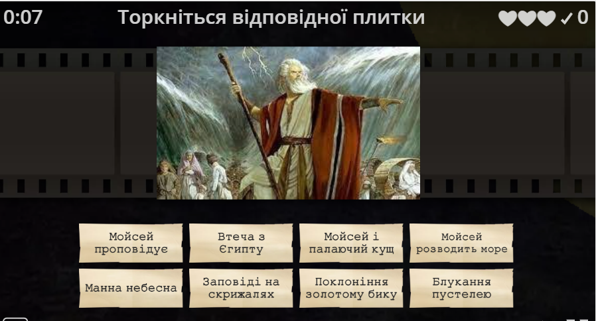

Для Івана Франка історія Мойсея стала не моментом для гумору або комедії. А серйозним поштовхом для роздумів про долю народу та його взаємодію з пророком. І. Франко розумів свою місію, сподівався, що живе недаремно, що народ сприйме його науку. «Ви мені тут приписуєте в моїй скромній літературній і громадській праці щось такого надзвичайного, а я всього-на-всього був слугою свого народу, вірніше мовити, його пастухом і, як Мойсей, сорок років виводив свій народ з пустелі, з темряви і злиднів на широку, свідому, світову щасливу дорогу…»,— писав він у відповідь на привітальний лист до сорокарічного ювілею творчої діяльності.
- Літературний словник. Теорія літератури (слайд 17).
(Учні/учениці роблять запис у літературознавчому словнику, розміщеному на останніх сторінках робочого зошита).
Перш ніж запросити вас до роздумів над жанровими особливостями твору попрацюємо з літературним словником та визначимо, до яких із цих видів: епос, лірика, драма тяжіє Франків «Мойсей».
Епос (гр.— оповідання) — передбачає об’єктивність зображення подій і певну авторську відчуженість від них, наче погляд на відстані.
Лірика (гр.— такий, що промовляється під акомпанемент ліри, музи-кальний) — втілює і відтворює почуття і переживання автора.
Драма (гр.— рух) — з’являється в часи боротьби, напруження в суспільстві та в душах людей, відображає і відтворює критичні ситуаціїй характери при майже абсолютному відчуженні автора.
Філософська поема — великий сюжетний віршований твір, у якому зображено в розвиткові значні події та яскраві характери, відтворено почуття і думки героїв та автора. У творі порушено філософські проблеми загальнолюдського і загальнонаціонального значення.
Терцина – строфа з трьох рядків п’ятистопного ямба, у якій середній рядок римуєтьссся з крайніми (1 і 3) рядками наступної строфи.
- Інтерактивна вправа «Мікрофон» (слайд 18).
Завдання: до яких із цих градацій найбільше відноситься поема «Мойсей» І.Франка?
Відповідь:
Епос: за обсягом подій, за часом, за кількістю дійових осіб поема належить до епосу, як твори Гомера, «Пісня про Роланда», «Слово про Ігорів похід».
Лірика: поему написано віршованою мовою з використанням тропів і фігур. Тому її можна вважати філософською ліричною поемою. Наприклад, у рядках, де Мойсей навчає дітей доброти: «Милосердними треба вам буть задля всього живого! Бо життя — сей клейнод, хіба ж є що дорожче за нього?» — використано порівняння, риторичні фігури. У рядку «Твоїм будущим душу я тривожу» відгадується душа автора, отже,це лірика.
Звернемо увагу на те, що у пролозі чується певний перегук із «Божественною комедією» Данте. Ті ж терцини, побудовані за схемою аба — бвб — вгв. Поет розповідає про сучасний для нього ад і майбутній рай земний у житті рідного народу. Пролог закінчується на оптимістичній ноті, на те він і пролог, як камертон, на який можуть настроювати поети свої ліри. А як закінчується поема? На жаль, мінором. У Франка, як і в Данте, поема — це шлях від аду до раю. Проте герої Франка, на відміну від Дантових, не дійшли до раю, але здолали шлях через чистилище. Спільним ще є і те, що і у Данте, і у Франка ці твори — вершинні,бо стали їх останніми великими творами, останнім словом кожного з нихв літературі. Тільки на відстані шести сторіч
Ознаки драми: монологи, діалоги, полілоги, авторські репліки.
- Вправа « Успішний режисер» (додаток 2, слайд 19 ).
Можемо з упевненістю сказати, що поема І. Франка «Мойсей» — це синтез епосу, лірики і драми. Це фактично поетичний кіносценарій. Тому пропоную перевтілитися у талановитих українських режисерів/режисерок, які спроможні поставити цей твір Франка.
Завдання: написати сценарій кінофільму за мотивами твору: зобразити на кінострічці епізоди свого фільму, розписати сцени, придумати назву.
- Складання «візитівки» поеми. (Дослідницька робота з елементами бесіди, слайд 20,21).
Давайте проаналізуємо ідейно-естетичний зміст поеми.
Тема твору: Роздуми про долю українського народу, його минуле й майбутнє, історичне призначення і місце серед інших народів. «Основною темою поеми, — писав І. Франко, — я зробив смерть Мойсея як пророка, непризнаного своїм народом. Ця тема в такій формі не біблійна, а моя власна, хоч і основана на біблійнім оповіданні».
Жанр: філософська поема-притча.
Ідея: заклик до духовної єдності українців у боротьбі за національне і державне відродження української нації, національну незалежність.
«Вірю в силу духа і в день воскресний твойого повстання». І. Франко, «Мойсей». Головні герої: ліричний герой, Мойсей, князь конюхів Єгошуа; Єгова (Бог); єврейський народ; супротивники Мойсея — Датан і Авірон; демон пустелі Азазель.
Віршовий розмір поеми: анапест (пролог написано ямбом).
Настрої поеми: і в поемі, і в пролозі окреслено два основні настрої: пекучий біль через рабство свого народу; палка віра в його майбутню свободу.
Для кращого сприйняття твору, пропоную детально ознайомитися з композиційними елементами.
Композиція поеми це 20 пісень роздумів і пролог. Події у творі розвиваються напружено і динамічно (слайд 22,23).
Експозиція: І-ІІ розділи, знайомство з Мойсеєм та історія поневірянь ізраїльського народу.
Зав’язка: ІІ-ХІ розділи, виникнення та наростання конфлікту між Мойсеєм та народом, зокрема Датаном та Авіроном.
Розвиток дії: ХІІ – ХVІІІ, Мойсей покидає табір ізраїльтян, глибокі його роздуми на самоті про правильність обраного шляху. Молитва до Єгови, Бога з проханням допомогти. Поява Азазеля – духа зла. У діалозі з Мойсеєм він посилює сумніви пророка різними засобами: вмовляннями, переконуваннями, розповіддю про сліпого Оріона, прийняттям образу матері Мойсея. І лише Азазель змалював страшну картину майбутнього Ізраїлю, Мойсей зломився.
Кульмінація: ХІХ розділ, кара Божа Мойсеєві за те, що він втратив віру у силу Божу, у свою силу і силу народу: «А що ти усумнивсь на момент / Щодо волі моєї, / То, побачивши сю вітчину, / Сам не вступиш до неї…».
Розв’язка: ХХ розділ, Єгошуа продовжує справу Мойсея
- Робота над змістом поеми. Інтерактивна вправа «Дерево пізнання» (слайд 24). https://app.genial.ly/editor/6543cdc6e361e80011bdd16f
Гра-завдання: зірвати осінні листки, на яких питання за змістом твору.
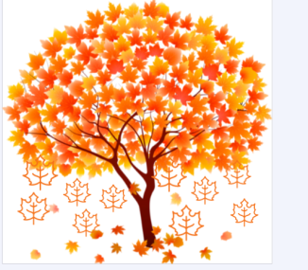

- Визначення проблематики твору. Інтерактивна вправа
« Асоціації» (слайд 25).
https://app.genial.ly/editor/65474692055fd10011553ff8
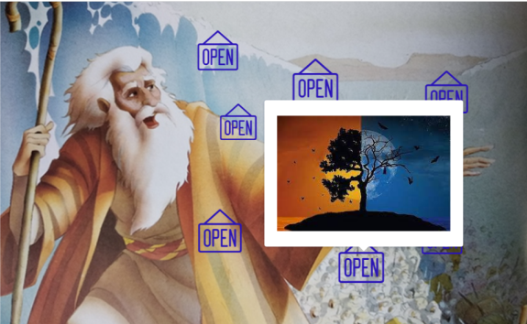
У творі порушено широке коло загальнодуховних і національних проблем, які на думку письменника, є життєвоважливими для українців. Запрошую вас переглянути інтерактивний плакат-асоціацію, який допоможе сформувати проблеми, які порушені у творі.
Завдання: визначити самостійно проблематику поеми «Мойсей» за переглядом асоціативних картин. Пояснення (детальне) педагогині/педагога (інформаційна довідка) щодо проблематики поеми, яке знадобиться до підготовки ЗНО чи НМТ (додаток 3). Поема «Мойсей» написана на початку ХХ століття, актуальна і в наш час, адже питання про те, яким повинен бути сучасний державний лідер завжди залишатиметься ключовим у розвитку національної ідеї держави. Франко закликав і своїх сучасників, і нас, нащадків до згуртованості, одностайності в боротьбі за державність, довіри в її здійсненні.
- Складання таблиці (слайд 26). Завдання: складіть порівняльну таблицю образів Мойсея біблійного, Мойсея — героя твору та самого автора.
Мойсей у Біблії | Мойсей у поемі | І. Франко
Задумався про тяжку долю євреїв у сорокарічному віці. Рятуючи іудея, вбив єгиптянина. Переховувався 40 років. Повів народ, своїми молитвами рятував від спраги, голоду й нападників. Доніс до людей 10 Божих заповідей. За свою зневіру покараний тим, що, дійшовши до мети, так і не потрапив до омріяного краю | Вів народ у країну обітовану, зносячи з усіма труднощі шляху. Навчав, доносив Божі заповіді. Зневірений народ вигнав його й побив. Мойсей зневірився, втратив твердість духу. Тому, довівши народ до мети, сам не ступив на землю обіцяну | Називають українським Мойсеєм
Cпільне
Вожді, пророки, поводирі, які вказують народові духовні орієнтири проходять через випробування, зневіру. Щасливе майбутнє народу тільки передбачають
Поема «Мойсей» в оцінці літературної критики М.Коцюбинського: «Сердечно дякую Вам за цей прекрасний, високопоетичний і глибокий твір. Тепер, коли кордон фактично отворений, «Мойсей» побачить і український світ…».
ІV. Закріплення знань, умінь та навичок.
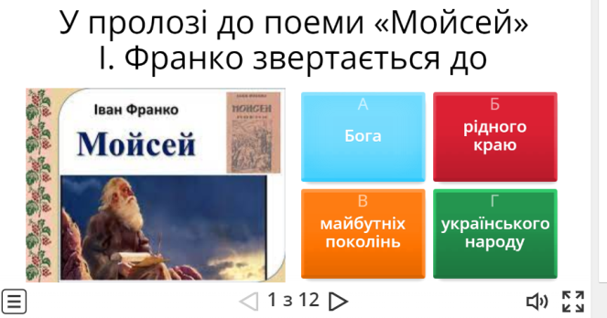
- Вправа «Інтерактивна вікторина». Експрес-контроль здобутих знань. (слайд 27). https://wordwall.net/uk/resource/63280461


Дорогі мої десятикласники/десятикласниці після почутого та побаченого на сьогоднішньому уроці, дайте відповіді на проблемні питання (відповіді школярів/школярок).
- Метод «Прес» Обговорення проблемних питань:
- Чи актуальною є поема «Мойсей» сьогодні?
- Чи є українці сьогодні єдиною, могутньою нацією, як про це мріяв Франко?
□ Я вважаю, що… (позиція).
□ Тому що… (пояснення).
□ Наприклад… (аргументи).
□ Отже… (висновки).
V. Підсумок.
Хочу наголосити на тому, що Іван Якович показав людей, які довго перебували у неволі, сорок років блукали по пустелі, все ж таки знайшли своє щастя, бо їх до нього привела наймогутніша сила і найбільший скарб — народний дух. Нажаль, знадобилася Велика війна, щоб ми вкотре зрозуміли, а декому довели, що ми потужна та єдина поліетнічна, полірелігійна, полімовна, але єдина і згуртована українська нація.
Ми маємо цю силу в собі, і тому Україна обов’язково переможе, відродиться й займе у світі те місце, яке їй по праву належить. Ви, здобувачі/здобувачки освіти, наша нація майбутнього, тому вашою метою повинно бути: здобути знання, стати хорошими фахівцями, чесними сумлінними людьми. Вчитися не йти за покликом юрби, а слухати своє серце, відчувати себе частинкою великого народу
Рефлексія 18. Вправа «Слід на Землі» (додаток 4, слайд 28 ). Завдання: подумай і запиши, який слід залишив автор поеми на Землі? Подумай і запиши, який ти хотів би залишити слід? Завершуючи наш урок хочу вам нагадати слова (побажання-настанова) давньогрецького драматурга Есхіла: «Мудрий не той, хто багато знає, а той, чиї знання корисні»
Домашнє завдання, інструктаж щодо його виконання (Слайд 29 ). На середній рівень: виписати з поеми висловлювання, які можна віднести до крилатих. На достатній рівень: прослухати подкаст Романа Фурманюка про білінгвізм у родині Івана Франка на мобільному застосунку Litcom за покликанням https://litcom.com/post/416 (10хв.) та написати повідомлення (можна усно) на тему « Білінгвізм у моїй родині» ( якщо цей термін присутній у вашій родині - описуєте, що цьому спричиняє: національність, коло спілкування, знання мови…, якщо –відсутній, то формуєте ваше бачення чому?
На високий рівень: написати есе «Кого я бачу сучасним Мойсеєм?»
додаток 1
Вправа «Термометр настрою»
Завдання: позначте, який настрій у вас після прочитання поема «Мойсей»
І. Франка.
Під час читання твору я відчував…
Пролог | Експозиція | зав’язка | Розвиток дії | Кульмінація | Розв’язка

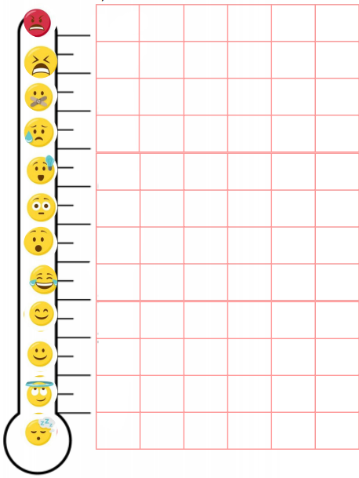

додаток 2
Вправа « Успішний режисер»
Завдання: написати сценарій кінофільму за мотивами твору.
- Зобразити на кінострічці епізоди свого фільму


- Розписати сцени


- Придумати назву

додаток 3
Інформаційна довідка для підготовки ЗНО чи НМТ
Поема починається з того, що виведений Мойсеєм із неволі народ, «сорок літ проблукавши… по арабській пустині», наблизився вже до землі обітованої. І за крок до досягнення мети народ через скруту й злигодні зневірився в словах і пророцтвах Мойсея. Ті слова про обіцяний край Для їх слуху – се казка; М'ясо стад їх, і масло, і сир – Се найвища ласка. Пророк і лідер Мойсей перебуває не в ореолі величі й слави, а є слабосилим і зневаженим дідусем, який бавить дітей, стає всезагальним посміховиськом. Мойсей тяжко переживає втрату віри ізраїльтянами в можливість потрапити до обітованого краю. Він виснажений не довгим шляхом, а крахом довір’я до нього, як поводиря, тому що, цитую: «Все, що мав у житті, він віддав Для одної ідеї, і горів, і яснів, і страждав, і трудився длня неї. Датан і Авірон підбурюють побити пророка камінням, переконуючи стомлених і легковажних людей у тому, що краще задовольнити сьогочасні проблеми, аніж роками шукати примарного ідеалу. Вони прагнуть позбавити Мойсея впливу на молодих. Після безсонної ночі та відвідування священного каменя Мойсей переконує народ не зупинятися на півдорозі. Він розповідає притчу про те, як дерева обирали собі короля. Автор пояснює алегорію казки : Дерева – се народи землі, А король у їх колі – Божий вибранець, син і слуга Господевої волі. Вибір Бога для ізраїльтянського народу – бути охоронцем людської духовності і пишатися цим. Це передбачає відмову від суєтних земних благ. Однак Мойсея виганяють у пустелю після чергового конфлікту з Датаном і Авіроном. О Ізраїлю! Якби ти знав, Чого в серці тім повно! Якби знав, як люблю я тебе! Як люблю невимовно! Самотній та вигнаний народом Мойсей помирає. Сутність його трагізму в тому, що сорок літ долав він многотрудний шлях і, дійшовши до омріяної «пречудної долини», побачивши її, так і не ступив на неї, померши біля брами сподіваного раю. Такою була доля пророка, поводиря нації – бути зневаженим, побитим камінням власним народом, хоч усе життя було присвячене його поступу до світла та волі. Після смерті пророка стала рельєфно окреслена важка втрата, і безмежна туга охопила народ. Народ переродився. Із «намазів лінивих» він став готовим на героїчні вчинки. Новий вождь Єгошуа, виходець із народу, став продовжувачем справи пророка. Мойсеєві не вдалося довести людей до землі обітованої, але недарма вони промандрували стільки часу пустелею. За ці довгі роки народ зміцнів, окріп духовно. Зазнавши страждань, він став набагато мудрішим. Тобто Франко порушує проблему відносин «народ_пророк», відсутність розуміння та комунікації між ними. Паралельно автор розкриває проблему сумнівів та віри. Азазель, дух пустелі, примушує Мойсея засумніватися в доцільності його священності місії і прагне зруйнувати віру в Бога і в призначення Ізраїлю. «І вариться в серці грижа: Може, я в тому винен? Може, я заповіти твої Не сповняв, як повинен? « Азазель лякає Мойсея картинами страшних бід, які чекають у Палестині на синів Ізраїлю. Щоб посилити сумніви Мойсея в правильності обраного шляху, Азазель нашіптує йому стародавній міф про сліпого велетня Оріона, який мандрував до сонця, щоб повернути собі зір, але взяв легковажного хлоця, який вів Оріона вранці на схід, а ввечері – на захід. У результаті фізичного та психічного виснаження Мойсей у розпачі кидає докір Богові: «Одурив нас Єгова». Іван Франко вказує на те, що будь-який шлях до щастя надзвичайно важкий, вести народ уперед можуть лише ті, хто твердо вірить у перемогу. Істинні духовні провідники в жодному разі не повинні впадати у відчай та зневіру, бо посіяні ними в людських душах зерна правди й добра рано чи пізно проростуть. У поемі порушено і проблему формування народу як основи майбутнього націїї. Спочатку це юрба кочовисько ледаче, що у дрантивих наметах дрімає. Сліпий гігант .
Франко наголошує, що народ може стати нацією тільки з вірою в Бога, у своє високе покликання і щасливе майбутнє. А для цього треба бути готовими на тяжкі випробування і жертви заради свободи і неспокушатися на підступні обіцянки лукавих псевдовождів. Автор показує зіткнення рабства і свободи, бунту та покірливості через використання певних мовних зворотів. Наприклад про рабство пише: «гнутись у ярмі, дух упав, гнути спину, гнути шию, затуляти слух, бути гноєм, дитя невидюще, глушити живу душу, слізьми залитий». Концепт свободи, бунту найкраще реалізується у метафоричних та фразеологічних зворотах: «серце бунтує, здлбувати світ, вложити творчі сили, вирвати на волю, йде клекіт, дух піднімається.

додаток 4

Вправа «Слід на Землі»
Подумай і запиши, який слід залишив автор поеми на Землі?




Подумай і запиши, який ти хотів би залишити слід?

